**PRÁCTICA CODIGO LIMPIO**

ACTIVIDAD 1:

Patrón de diseño seleccionado:

* **Prototype**.

**Justificación**:

* Esto debido a que el patrón de diseño creacional Prototype permite copiar objetos de una clase y delegar las mismas propiedades a nuevos objetos sin que se repita el código ya se realiza un proceso de clonación de los mismos objetos empleados en una clase diferente si dañar la propiedad de otras clases que igual dependen del mismo objeto.

Lo anterior contemplando que a futuro la gama de sabores incrementará, permitiendo que se clonen las mismas propiedades que en este caso es el helado, lo que estaría cambiando sería el sabor, pero las propiedades resultan ser exactas.

ACTIVIDAD 2:

**Diagrama realizado:**

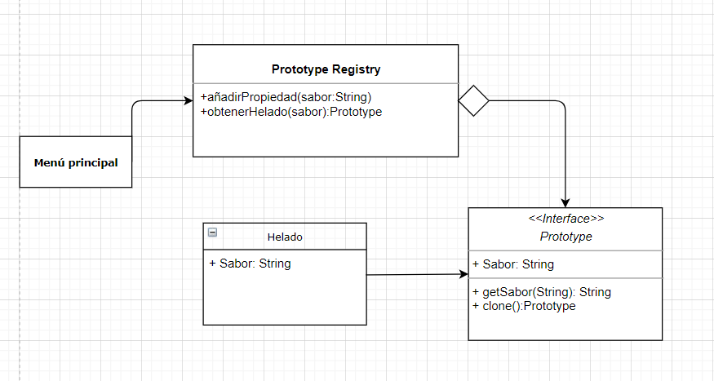

**Figura 1: Diagrama UML del diseño del patrón Prototype para negocio de heladería**.

* **Explicación**:

El anterior mapa ofrece una sencilla y genérica solución al tipo de sabores de helados que ofrece de manera inicial el negocio planteado, dejando de lado solo el sabor chocolate, se generaliza en uno cuyo sabor puede ser cualquiera, así mismo se implementa una clonación de propiedades permitiendo añadir más sabores a futuro listos para adquirir la misma propiedad que el objeto de la clase principal deseada sin alterar su propiedades iníciales a través de la interfaz.